МИНИСТЕРСТВО ОБРАЗОВАНИЯ РЕСПУБЛИКИ БЕЛАРУСЬ

БЕЛОРУССКИЙ ГОСУДАРСТВЕННЫЙ УНИВЕРСИТЕТ

ИНФОРМАТИКИ И РАДИОЭЛЕКТРОНИКИ

КАФЕДРА ИНФОРМАТИКИ

**ОТЧЁТ ПО ПРЕДДИПЛОМНОЙ ПРАКТИКЕ**

Выполнил: студент гр.253503

Михаськов К. А.

Проверила:

Жвакина А. В.

Минск, 2017

**СОДЕРЖАНИЕ**

Введение 3

1. Описание предприятия 4

2. Задание по производственной практике 5

3. Теоретические основы онлайн обучения с использованием мультимедийных технологий 6

3.1 Онлайн обучение: понятие и виды……....…………………………………...6

3.2 Обзор существующих аналогов веб-приложений для онлайн-обучения...13

4. Разработка требований и функциональной модели 19

4.1 Выбор языка программирования, платформы и средств разработки программного средства………………………………………………………….19

4.2 Разработка функциональной модели……………………………………….23

4.3 Общие требования к разрабатываемому веб-приложению……………….26

5. Проектирование и реализация программного средства……………………28

5.1 Общая структура программного средства…………………………………28

5.2 Интерфейс веб-приложени………………………………………………….30

Заключение………………………………………………………………………32

Список литературы……………………………………………………………...33

**ВВЕДЕНИЕ**

**Преддипломная практика** – эта главная часть обучающего процесса любого высшего учебного заведения. Ее можно проходить на предприятии, в организации любой формы собственности и даже в самом учебном заведении. Главная задача студента, показать все свои теоретические знания на практике.

Задачами преддипломной практики являются:

1. Закрепление теоретических знаний, полученных студентом в университете по специальным дисциплинам.

2. Приобретение практических навыков и опыта самостоятельной работы.

3. Сбор, систематизация, обработка и анализ фактических, плановых, нормативных и других необходимых материалов для написания дипломной работы.

4. Усвоение студентом опыта работы персонала организации.

5. Изучение содержания управленческой деятельности.

6. Закрепление студентом практических навыков проведения научных исследований, простейших прикладных разработок конкретных производственных ситуаций и управленческих решений, использование результатов исследований при написании дипломной работы.

Условия преддипломной практики максимально приближены к будущей профессиональной деятельности студентов. Практиканты чаще всего выполняют функции дублеров на выделенном рабочем месте. Однако иногда они могут быть зачислены на вакантные должности и получать соответствующую заработную плату.

Практика бывает трех видов: ознакомительная, технологическая и преддипломная. Во время ознакомительной практики студенты лишь наблюдают за производственными процессами. Проходя технологическую практику, студент уже активно участвует в производственном процессе, выполняет поручения наставника.

Преддипломная практика – самая ответственная, часто является базой для написания [диплома](http://moeobrazovanie.ru/diplom.html).

Продолжительность преддипломной практики зависит от ее вида и определятся учебным заведением. Она может длиться от нескольких недель до нескольких месяцев.

Я проходил производственную практику на предприятии ООО «Айтакко». Продолжительность практики составила два месяца.

Цели практики:

1. Изучить структуру предприятия.

2. Изучить используемые технологии при разработке ПО на предприятии.

3. Выполнить задание, поставленное руководителем практики.

1. **Описание предприятия**

**Общая информация**

Компания "Айтакко" является основным разработчиком ПО для иностранного потавщика услуг в области Competitive Price Intelligence компании Profitero LTD. Им удалось собрать команду людей, которые могут решать сложные и в тоже время увлекательные задачи.

Profitero - это новая служба анализа цен для розничной торговли и производителей. Компания помогаем клиентам увеличить продажи и максимизировать прибыль за счет использования высококачественных конкурентоспособных масштабируемых онлайн-данных.

**Принципы работы:**

1. **Клиент в центре внимания.** Компания стремится находить оптимальное решение для достижения максимального результата.
2. **Проектная дисциплина.** Компания стремится соблюдать сроки и согласованный с клиентом регламент работ.
3. **Формирование стабильной проектной команды.**
4. **Постоянное развитие и инновации.** Компания вкладывает средства в обучение и развитие новых направлений, решений и технологий.

**Сферы (направления) деятельности:**

Компания предоставляет цены, рекламные акции и полную информацию об ассортименте интернет магазинов.

Более 50 глобальных розничных продавцов, включая Staples, Sam's Club, Waitrose, Worten и Ocado, полагаются на точные и своевременные аналитические отчеты Profitero, чтобы принимать более обоснованные и более выгодные ценовые решения, помогая им увеличить объем продаж и маржу.

**Основныепродукты/услуги/решения:**

Компания **Profitero** производит программный продукт, который представляет собой сложную аналитическую систему, предназначенную для сбора и анализа информации из интернета для компаний ритейлеров и производителей Европы и США. Благодаря нашей системе клиенты ежедневно получают необходимую им информацию о том, каким образом представлены их продукты/ товары на рынке, и выстраивают успешные стратегии маркетинга и продаж, опираясь на полученные данные.

# Задание по преддипломной практике

1. Изучить предметную область разрабатываемого программного продукта, проанализировать возможности программ-аналогов.
2. Разработать требования к программному продукту: определить группу потребителей, их запросы, программную среду использования, функциональность.
3. Проанализировать варианты и выбрать среду разработки программного продукта
4. Разработать интерфейс веб-приложения для онлайн обучения с поддержкой мультимедийного контента.
5. Теоретические основы онлайн обучения с использованием информационных технологий

* 1. Онлайн обучение: понятие и виды

Системы высшего образования во всем мире сегодня широко используют современные информационно-коммуникационные технологии (ИКТ), которые позволяют не только объединить традиционные инструменты обучения, но и значительно расширить их перечень, оказывая существенное влияние на информационную культуру в образовательной среде вуза. Все более востребованным способом получения новых знаний в мире становится электронное обучение. Несмотря на значительное число исследований по использованию ИКТ в образовании, многие аспекты использования электронного обучения разработаны недостаточно. Внедрение электронного обучения в образовательную среду университета требует его теоретического осмысления, создания научно обоснованной системы подготовки всех участников образовательного процесса.

В настоящее время существуют различные трактовки понятия «онлайн обучение». Дополнительную сложность создает тот фактор, что такие понятия, как «элекронное обучение», «веб-ориентированное обучение», «онлайн обучение» и «дистанционное обучение», часто взаимозаменяются.

В представленной работе эти термины будут рассмотрены более подробно для выявления их ключевых различий и уточнения формулировки понятия «онлайн обучения».

Значения технических терминов могут быть определены разными способами. Определения «электронное обучение» и «веб-ориентированное обучение» приобрели свое содержание благодаря представлениям об электронной почте, всемирной паутине и обучении как таковом. В качестве примеров образования новых терминов можно привести также появление таких понятий, как «онлайн обучение» и «дистанционное обучение».

Толкования терминов «дистанционное обучение» и «дистанционное образование» были предложены Д. Киганом, Д.Р. Гэррисоном и Д. Шейлом. Б.Х. Хан и Б. Холл проводили параллели между веб-ориентированным обучением и технологиями, лежащими в основе работы веб-браузера. В работах М. Розенберга, М. Дрисколла, У. Хортона термин «электронное обучение» ассоциируется с термином «веб-ориентированное обучение». Р.К. Щенк соотносит электронное обучение с образовательной деятельностью, включающей в себя использование компьютерных сетей, и разводит понятия электронного и дистанционного обучения. Концепция онлайн обучения предшествует появлению всемирной паутины, однако публикации Л. Малопински, Дж. Киркли, Р. Штайна, Т. Даффи, Р.К. Щенка и американской некоммерческой общественной службы телевизионного вещания на тему онлайн обучения ссылаются на материалы, поставляемые посредством Интернета и Интранета.

Определения, представленные в технической литературе, могут разниться с общепринятым употреблением этих терминов ввиду чрезмерного обобщения либо неоправданного сужения сущности понятий. Иногда под электронным обучением подразумевается любая форма обучения при помощи электронных устройств, включая обучение, основанное на применении вычислительной техники. Некоторые авторы сводят представление о веб-ориентированном обучении к использованию учебных материалов, выложенных в сети Интернет, при этом исключая те же самые материалы, но уже поставляемые на CD-дисках.

Нижепредставленный подход к определению рассматриваемых терминов включает применение двух комплементарных методов: на основе индивидуальных значений и значений, относящихся к ним концепций. Например, для толкования идеи онлайн обучения рассматриваются значения слов «онлайн» и «обучение», а также значения концепций, относящихся к этой сфере, таких как «онлайн-документация», «онлайн- сервис» и «онлайн-помощь». Также в рамках этого подхода изучается экспертная информация об использовании указанной терминологии и предложенных определений. Таким образом, были получены ключевые различия и частичные совпадения в трактовке терминов. Определение электронного обучения появилось из концепции электронной почты. Электронную почту описывают как процесс передачи индивидуальных сообщений посредством компьютеров и компьютерных сетей. В данном случае под компьютерными сетями понимаются Интернет и Интранет. Электронное обучение соотносится с деятельностью, включающей одновременное использование компьютеров и сетей интерактивной диалоговой связи. Компьютер и компьютерная сеть должны быть значительными элементами образовательного процесса [2, с. 145].

Веб-ориентированное обучение связано с применением учебных материалов в формате веб, поставляемых через веб-браузер, включая материалы на CD-дисках и других медианосителях. Возможность скачивания материалов курса компьютеризованной профессиональной подготовки с веб-сайта не является веб-ориентированным обучением, так как обучающимся не предоставляется контент в формате веб. Просмотр учебных материалов в формате веб является ключевой особенностью данной формы обучения. Онлайн-обучение основано на эксплуатации контента, всегда доступного на компьютере. В большинстве англоязычных словарей [10] в определение понятия «онлайн» включается использование компьютеров и компьютерных сетей, преимущественно сети Интернет. Так, например, в группе Кембриджских словарей под термином «онлайн» подразумевают продукты, услуги и информацию, которые могут быть приобретены или использованы по-средством сети Интернет. Однако, если про эксплуатацию компьютерных сетей говорится не во всех определениях данного понятия, то применение компьютера является обязательным атрибутом каждого из них. Так, в самом популярном англоязычном онлайн-словаре «онлайн» означает доступный или функционирующий посредством компьютера [11].

Веб-ориентированное обучение и необходимое программное обеспечение, доступное из основного приложения, также может носить название онлайн-обучения. Однако поиск или открытие отдельного приложения для того, чтобы получить доступ к учебным материалам, не оценивается как онлайн-обучение, так как материалы не находятся в открытом доступе.

Дистанционное образование представляет собой прогрессивный вид обучения, позволяющий объединить вместе в процессе обучения территориально удаленных преподавателя, учебный материал и обучающегося.

Надо отметить, что термин «дистанционное образование» получил значительно меньшее распространение по сравнению с термином «дистанционное обучение». Это в значительной степени объясняется тем, что распространение технологий дистанционного обучения происходит значительно быстрее становления законодательно и организационно обусловленной формы дистанционного образования [3].

В конце XX – начале XXI в. Появились усовершенствованные варианты дистанционного образования, включая сочетание программ корреспондентского обучения и онлайн-обучения. Программы корреспондентского обучения предполагают работу с учебниками и рабочими тетрадями, в рамках которой обучающийся может самостоятельно выбирать скорость изучения материала. Требованием некоторых учебных заведений может являться отправление по почте выполненных заданий, но к настоящему моменту обучающиеся по большей части могут представлять на рассмотрение свои работы, сдавать экзамены, просматривать свои оценки в режиме онлайн. В Интернете дистанционное обучение включает взаимодействие преподавателя и обучающихся, а также обучающихся между собой на расстоянии и делает возможным своевременное предоставление ответов преподавателя на вопросы обучающихся. Типичное дистанционное обучение в этом контексте включает в себя: интернет трансляции в режиме реального времени, видеоконференции, чаты, запланированные онлайн-дискуссии и даже курсы или обсуждения, происходящие посредством использования сервиса электронной почты.

Позднее появилось электронное обучение, которое является разновидностью дистанционного обучения. К его достоинствам относится возможность построения индивидуальной траектории обучения, доступ к образовательным ресурсам в любое время и в любом месте (при наличии доступа к сети Интернет). Многие образовательные учреждения обеспечивают своих слушателей онлайн-версиями учебников и учебных пособий, так же как и другими учебными материалами, и даже виртуальными библиотеками. Обучающиеся имеют доступ к асинхронным электронным доскам объявлений и форумам, чатам в режиме реального времени, записанным видео лекциям и другим виртуальным возможностям взаимодействия с преподавателями и сокурсниками. Некоторые сессии в режиме реального времени требуют виртуального посещения в определенные дни и время, и задания нужно сдавать в строго обозначенные сроки, но все остальное доступно в любое время, что позволяет более гибко планировать свое рабочее и учебное время [2, с. 147].

В таблице 1 приведены понятия всех вышерассмотренных форм обучения, их признаки, составляющие понятия термины, а также концепции, близкие по значению к рассматриваемым понятиям.

Таблица 1 – Понятия электронного, дистанционного, веб-ориентированного и онлайн-обучения

|  |  |  |  |
| --- | --- | --- | --- |
| Понятие | Составляющие термины и их значения | Концепции, близкие по  значению | Признаки |
| Онлайн  обучение  (online learning) | Онлайн, обучение  Онлайн – осуществляемый в режиме реального времени через Интернет; предоставляющий услуги через Интернет.  Первоначально использовалось только в  отношении коммуникационного оборудования для указания на режим связи, типичным значением могло быть «не вешая трубку», то есть за один телефонный звонок, в режиме реального времени | Онлайн-документация,  онлайн-сервис, онлайн-помощь.  Онлайн-помощь – это тематическая справочная  информация, доставляемая пользователю  посредством программного обеспечения | Использование компьютера;  Использование всегда  доступного контента  (в Интернете, всемирной паутине, на CD-  диске или жестком диске  компьютера) |
| Веб-ориенти-  рованное обуче-  ние (web-based  learning) | Веб, веб-технологии, обучение  Веб – «Всемирная паутина», т. е. глобальная гипертекстовая система для поиска и  использования ресурсов сети Интернет.  Предоставляет доступ к базам данных, возможность пользования электронной  почтой, проведения видеоконференций и  другие информационные услуги.  Веб-технологии – комплекс технических, коммуникационных, программных  методов решения задач организации  совместной деятельности пользователей с  применением сети Интернет | Веб-дизайн, веб-хостинг,  веб-страница, веб-браузер, веб-приложение | Использование учебных  материалов в формате  веб (гипертекст, гиперс-  сылки) |

Продолжение таблицы 1

|  |  |  |  |
| --- | --- | --- | --- |
| Электронное  обучение (electronic  learning) | Электронный, обучение  Электронный – основанный на использовании компьютера, компьютерных сетей | Электронное правительство, электронная  экономика, электронная  коммерция, электронный  бизнес, электронная  почта | Использование компьютерных сетей,  электронных носителей;  Доступ к образовательным ресурсам в любое  время и в любом месте |
| Дистанционное  обучение (distance  learning) | Дистанционный, обучение  Дистанционный – на отдаленности, на  расстоянии |  | Наличие обратной  связи;  Удаленность участников процесса обучения;  Использование компьютеров и компьютерных сетей не является  обязательным |

Примечание – Источник: [2, с. 150].

Процесс обучения представляет собой взаимодействие педагога, обучаемого и средств обучения. Возможности современных компьютерных средств и информационных технологий позволяют возложить на средства обучения часть функций преподавателя и часть функций обучаемого, принятых в классической форме обучения. Информационные технологии в **онлайн обучении** играют роль инструментов, которые:

* обеспечивают учащимся удаленный доступ не только к учебному материалу, но и к большому количеству справочной информации, в дополнительной, сопровождающей форме;
* предоставляют учащимся средства общения с **онлайн репетитором**, а также между собой; сегодня имеются технические возможности для того, чтобы учащийся, находящийся на большом расстоянии от учебного центра (школы, вуза, колледжа, лицея), прослушал и просмотрел лекцию, принял участие в видеоконференции или получил консультацию, выполнил компьютерный лабораторный эксперимент и т. п.;
* осуществляют управление и контроль за процессом обучения; обучаемый должен убедиться, прежде всего сам в том, что разобрался в изучаемом учебном материале, понял его, запомнил основные положения, научился применять их на практике для решения практических задач. С другой стороны, активная роль **онлайн преподавателя** не менее существенна, поскольку его задача не только убедиться в знаниях подопечного, но и — как при очном обучении — принять решение по корректировке программы обучения с тем, чтобы добиться наилучшего усвоения пройденного материала;
* предоставляют возможность создания эффективных тренажеров, средств визуализации, максимальное использование различных способов представления информации: текста, графики, видео, звукового сопровождения, анимации, т. е. то, что получило название "мультимедиа" [4].

Ключевым элементом построения обучения с использованием интернет-технологий является обеспечение удаленного доступа к учебному контенту. Широкое распространение получают такие разновидности **онлайн обучения** как виртуальная школа, дистанционные курсы и.т.д. Ниже автором более подробно рассмотрены эти виды онлайн обучения.

**Виртуальная школа** - образовательное учреждение, в котором педагогический процесс и обучение осуществляются через Интернет. Материалы по учебным курсам в виртуальной школе представлены в электронном виде и выкладываются на веб-сайте таким образом, чтобы прошедшие авторизацию обучающиеся могли ими пользоваться. Эти материалы обычно включают в себя тексты лекций по предмету, интерактивные тесты и тренажеры, словари и т. д. Ознакомившись с материалами виртуального урока, обучающийся выполняет ряд заданий, которые автоматически проверяются системой, с выставлением оценки. Обучающийся может вступать во взаимодействие с сетевыми преподавателями, консультируясь по предметам. Сетевые преподаватели могут также осуществлять контроль и оценку знаний обучающийся, общаясь с ним по электронной почте, по телефону, в форуме или при помощи иных технических средств связи. Аттестация обучающихся по всему курсу обычно осуществляется в форме экзамена (очного или заочного) [4].

**Дистанционный курс** - особая, основанная на использование современных информационных технологий, форма представления содержания учебного курса. Дистанционный курс является основным элементом построения обучения с использованием технологий дистанционного обучения

При помощи Интернет - технологий возможны следующие формы занятий:

1. **чат-занятия** —учебные занятия, осуществляемые с использованием чат-технологий. Чат-занятия проводятся синхронно, то есть все участники имеют одновременный доступ к чату. В рамках многих дистанционных учебных заведений действует чат-школа, в которой с помощью чат-кабинетов организуется взаимодействие педагогов и учеников;
2. **веб-занятия** —дистанционные уроки, конференции, семинары, деловые игры, лабораторные работы, практикумы и другие формы учебных занятий, проводимых с помощью средств телекоммуникаций и других возможностей «Всемирной паутины». Для веб-занятий используются специализированные образовательные веб-форумы — форма работы пользователей по определённой теме или проблеме с помощью записей, оставляемых на одном из сайтов с установленной на нем соответствующей программой.

От чат-занятий веб-форумы отличаются возможностью более длительной (многодневной) работы и асинхронным характером взаимодействия учеников и педагогов;

1. **телеконференции**— проводятся, как правило, на основе списков рассылки с использованием электронной почты. Для учебных телеконференций характерно достижение образовательных задач. Также существуют формы **дистанционного обучения**, при котором учебные материалы высылаются почтой в регионы;
2. **онлайн-семинар**— разновидность веб-конференции, проведение онлайн-встреч или презентаций через Интернет в режиме реального времени. Во время веб-конференции каждый из участников находится у своего компьютера, а связь между ними поддерживается через Интернет посредством загружаемого приложения, установленного на компьютере каждого участника, или через веб-приложение [4].

**Видеолекция** в последнее время заменила традиционные лекции и стала неотъемлемым видом дистанционного обучения. Инновационные виды обучения предполагают использование видеолекций, хранящихся на индивидуальном электронном носителе или веб-сервере.

Основная цель видеолекции заключается в оказании на учащегося наибольшего эмоционального воздействия, плодотворном вовлечении его в учебный процесс.

Преимущество видеолекций перед учебными пособиями и традиционным видом лекций состоит в том, что студент может регулировать ее ход самостоятельно, а также возвращаться на предыдущие разделы либо сложные моменты объяснения материала.

Как правило, на экране транслируют видео лектора, но возможно замещением лектора его аватаром (электронным двойником), озвучивающим письменный материал лектора. Максимально эффективными из-за скорости запоминания признаны видеолекции с динамичным изображением, где отображается реальный показ (кинофрагмент, анимация, таблицы) с текстом лектора за кадром.

Конечно, система **онлайн обучения** также не идеальна. Во-первых, возникают сложности в определении личности ученика. То есть, пока невозможно точно проверить, сдаёт ли экзамен наш обучающийся либо кто-то за него. Но в качестве решения этой проблемы некоторые вузы дистанционного образования вводят и обязательную очную сессию. Во-вторых, бывает, что качества Интернета недостаточно, чтобы наладить бесперебойную связь между обучающимся и преподавателем. В-третьих, курсы дистанционного обучения способствуют тому, что непосредственный контакт между обучающимся и преподавателем теряется.

**Онлайн обучение** прекрасно подходит для тех, кто живёт в отдалённых районах, а также для тех, кто в силу определённых причин не может посещать очную форму обучения. Кроме того, несомненным преимуществом дистанционных курсов обучения через Интернет является то, что обучающийся может сам выбрать, в какое время суток ему удобнее заниматься, а также определить для себя индивидуальную продолжительность занятий. Обучающийся дистанционной формы обучения не имеет жёсткого расписания занятий, а все нюансы всегда могут решиться наиболее быстрым образом при помощи электронной почты, скайпа или ICQ. Кроме того, появляется возможность поговорить с преподавателем on-line и задать все интересующие вопросы по тому или иному предмету.

Удаленное образование стоит выбирать целеустремленным людям, имеющим высокую степень мотивации или же тем, кто по каким-то причинам не может получить очное образование. Особенно эффективно такое обучение, если вы уже обладаете азами профессии или специализации и просто хотите [повысить свою квалификацию](http://edunews.ru/kursy/info/kursy-povyshenija-kvalifikacii.html).

Таким образом, анализ научной литературы касаемой изучаемого нами понятия позволяет сделать автору вывод, что не существует единого подхода к определению понятия «онлайн обучение». С вышеизложенного материала видно, что понятия «онлайн обучение» и «электронное обучение» чаще всего рассматриваются как синонимы. Под онлайн обучением автор рассматривает процесс обучения, который доступен или функционирует посредством компьютера или любого другого устройства, в котором есть функциональная возможность доступа к сети Интернет. Анализ существующих видов онлайн обучения показывает их разнообразность.

**3.2 Обзор существующих аналогов веб-приложений для онлайн обучения**

**Сэкономить на плате за образование, прослушать лекции знаменитых профессоров, получить повышение квалификации в ведущих университетах мира, воспользоваться обширными электронными библиотеками или поучаствовать в вебинаре – все это становится доступным благодаря онлайн обучению. Мы рассмотрели возможности самых известных мировых образовательных онлайн площадок.**

Наиболее популярными в мире аналогами веб-приложений для онлайн обучения в сети Интернет являются: Courserа, Udacity, EdX, Khan Academy, My Education Path, Canvas Network, Stack Overflow, Uniweb, Универсариум, Университет без границ, HTML Academy. Автором работы они рассмотрены более подробно.

**Coursera** – проект в сфере [массового онлайн-образования](https://ru.wikipedia.org/wiki/%D0%9C%D0%B0%D1%81%D1%81%D0%BE%D0%B2%D1%8B%D0%B9_%D0%BE%D1%82%D0%BA%D1%80%D1%8B%D1%82%D1%8B%D0%B9_%D0%BE%D0%BD%D0%BB%D0%B0%D0%B9%D0%BD-%D0%BA%D1%83%D1%80%D1%81), основанный профессорами информатики [Стэнфордского университета](https://ru.wikipedia.org/wiki/%D0%A1%D1%82%D1%8D%D0%BD%D1%84%D0%BE%D1%80%D0%B4%D1%81%D0%BA%D0%B8%D0%B9_%D1%83%D0%BD%D0%B8%D0%B2%D0%B5%D1%80%D1%81%D0%B8%D1%82%D0%B5%D1%82) [Эндрю Ыном](https://ru.wikipedia.org/wiki/%D0%AB%D0%BD,_%D0%AD%D0%BD%D0%B4%D1%80%D1%8E) и [Дафной Коллер](https://ru.wikipedia.org/wiki/%D0%9A%D0%BE%D0%BB%D0%BB%D0%B5%D1%80,_%D0%94%D0%B0%D1%84%D0%BD%D0%B0). В его рамках существует проект по публикации образовательных материалов в интернете, в виде набора бесплатных онлайн-курсов [1].

Проект сотрудничает с университетами, которые публикуют и ведут в системе курсы по различным отраслям знаний. Слушатели проходят курсы, общаются с сокурсниками, сдают тесты и экзамены непосредственно на сайте Coursera, также распространяется официальное мобильное приложение для [iPhone](https://ru.wikipedia.org/wiki/IPhone" \o "IPhone) и [Android](https://ru.wikipedia.org/wiki/Android" \o "Android). На ноябрь 2014 года в Coursera зарегистрировано 10 млн пользователей и 844 курса от 108 образовательных учреждений.

В проекте представлены курсы по физике, инженерным дисциплинам, гуманитарным наукам и искусству, медицине, биологии, математике, информатике, экономике и бизнесу. Продолжительность курсов примерно от шести до десяти недель, с 1-2 часами видеолекций в неделю, курсы содержат задания, еженедельные упражнения и иногда заключительный проект или экзамен.

В отличие от таких проектов, как [Academic Earth](https://ru.wikipedia.org/wiki/Academic_Earth" \o "Academic Earth), в проекте предлагаются не отдельные лекции, а полноценные курсы, которые включают видеолекции с субтитрами, текстовые конспекты, домашние задания, тесты и итоговые экзамены. Доступ к курсам ограничен по времени; каждое домашнее задание или тест должно быть выполнено только в определенный период времени. По окончании курса, при условии успешной сдачи промежуточных заданий и заключительного экзамена, слушателю выдаётся сертификат об окончании.

По состоянию на 2014 год основная часть курсов представлена на английском языке, есть курсы на китайском, испанском, французском, русском, [португальском](https://ru.wikipedia.org/wiki/%D0%9F%D0%BE%D1%80%D1%82%D1%83%D0%B3%D0%B0%D0%BB%D1%8C%D1%81%D0%BA%D0%B8%D0%B9_%D1%8F%D0%B7%D1%8B%D0%BA) (более десятка), имеются по несколько курсов и на других языках. При этом активно добавляются субтитры на многих языках мира, которые создаются слушателями на добровольных началах. Для создания субтитров на русском языке запущен проект "Переведем Coursera", в котором на начало 2015 года зарегистрировано 15 тысяч участников и переведено 30 курсов [1].

Среди курсов известных лекторов, опубликованных в проекте - «[Машинное обучение](https://ru.wikipedia.org/wiki/%D0%9C%D0%B0%D1%88%D0%B8%D0%BD%D0%BD%D0%BE%D0%B5_%D0%BE%D0%B1%D1%83%D1%87%D0%B5%D0%BD%D0%B8%D0%B5)» (Эндрю Ын), «Вероятностные графические модели» (Дафна Колер), «[Теория автоматов](https://ru.wikipedia.org/wiki/%D0%A2%D0%B5%D0%BE%D1%80%D0%B8%D1%8F_%D0%B0%D0%B2%D1%82%D0%BE%D0%BC%D0%B0%D1%82%D0%BE%D0%B2)» ([Джеффри Ульман](https://ru.wikipedia.org/wiki/%D0%A3%D0%BB%D1%8C%D0%BC%D0%B0%D0%BD,_%D0%94%D0%B6%D0%B5%D1%84%D1%84%D1%80%D0%B8)), «Принципы функционального программирования на языке Scala» (Мартин Одерски), «Руководство для начинающих по иррациональному поведению» (Дэн Ариэли), «Джазовая импровизация».

В 2012 году Coursera начала работать со Стэндфордом, Принстоном, [Мичиганским](https://ru.wikipedia.org/wiki/%D0%9C%D0%B8%D1%87%D0%B8%D0%B3%D0%B0%D0%BD%D1%81%D0%BA%D0%B8%D0%B9_%D1%83%D0%BD%D0%B8%D0%B2%D0%B5%D1%80%D1%81%D0%B8%D1%82%D0%B5%D1%82) и [Пенсильванским](https://ru.wikipedia.org/wiki/%D0%9F%D0%B5%D0%BD%D1%81%D0%B8%D0%BB%D1%8C%D0%B2%D0%B0%D0%BD%D1%81%D0%BA%D0%B8%D0%B9_%D1%83%D0%BD%D0%B8%D0%B2%D0%B5%D1%80%D1%81%D0%B8%D1%82%D0%B5%D1%82" \o "Пенсильванский университет) университетами. 12 образовательных учреждений-партнёров были добавлены в июле 2012 года, и ещё 17 – сентябрь 2012 года. В феврале 2013 года проект сообщил о ещё 29 партнёрских вузах. По состоянию на 2014 год число партнёров – 108. Среди университетов, сотрудничающих с проектом – [Университет Джонса Хопкинса, Калифорний-](https://ru.wikipedia.org/wiki/%D0%A3%D0%BD%D0%B8%D0%B2%D0%B5%D1%80%D1%81%D0%B8%D1%82%D0%B5%D1%82_%D0%94%D0%B6%D0%BE%D0%BD%D1%81%D0%B0_%D0%A5%D0%BE%D0%BF%D0%BA%D0%B8%D0%BD%D1%81%D0%B0" \o "Университет Джонса Хопкинса)

[ский технологический институт](https://ru.wikipedia.org/wiki/%D0%9A%D0%B0%D0%BB%D0%B8%D1%84%D0%BE%D1%80%D0%BD%D0%B8%D0%B9%D1%81%D0%BA%D0%B8%D0%B9_%D1%82%D0%B5%D1%85%D0%BD%D0%BE%D0%BB%D0%BE%D0%B3%D0%B8%D1%87%D0%B5%D1%81%D0%BA%D0%B8%D0%B9_%D0%B8%D0%BD%D1%81%D1%82%D0%B8%D1%82%D1%83%D1%82), [Эдинбургский университет](https://ru.wikipedia.org/wiki/%D0%AD%D0%B4%D0%B8%D0%BD%D0%B1%D1%83%D1%80%D0%B3%D1%81%D0%BA%D0%B8%D0%B9_%D1%83%D0%BD%D0%B8%D0%B2%D0%B5%D1%80%D1%81%D0%B8%D1%82%D0%B5%D1%82), [Университет Торонто](https://ru.wikipedia.org/wiki/%D0%A3%D0%BD%D0%B8%D0%B2%D0%B5%D1%80%D1%81%D0%B8%D1%82%D0%B5%D1%82_%D0%A2%D0%BE%D1%80%D0%BE%D0%BD%D1%82%D0%BE), [Колумбийский университет, Пенсильванский университет](https://ru.wikipedia.org/wiki/%D0%9A%D0%BE%D0%BB%D1%83%D0%BC%D0%B1%D0%B8%D0%B9%D1%81%D0%BA%D0%B8%D0%B9_%D1%83%D0%BD%D0%B8%D0%B2%D0%B5%D1%80%D1%81%D0%B8%D1%82%D0%B5%D1%82), Москов- [ский физико-технический институт](https://ru.wikipedia.org/wiki/%D0%9C%D0%BE%D1%81%D0%BA%D0%BE%D0%B2%D1%81%D0%BA%D0%B8%D0%B9_%D1%84%D0%B8%D0%B7%D0%B8%D0%BA%D0%BE-%D1%82%D0%B5%D1%85%D0%BD%D0%B8%D1%87%D0%B5%D1%81%D0%BA%D0%B8%D0%B9_%D0%B8%D0%BD%D1%81%D1%82%D0%B8%D1%82%D1%83%D1%82), [Высшая школа экономики, Новосибирский](https://ru.wikipedia.org/wiki/%D0%92%D1%8B%D1%81%D1%88%D0%B0%D1%8F_%D1%88%D0%BA%D0%BE%D0%BB%D0%B0_%D1%8D%D0%BA%D0%BE%D0%BD%D0%BE%D0%BC%D0%B8%D0%BA%D0%B8)  [государственный университет](https://ru.wikipedia.org/wiki/%D0%9D%D0%BE%D0%B2%D0%BE%D1%81%D0%B8%D0%B1%D0%B8%D1%80%D1%81%D0%BA%D0%B8%D0%B9_%D0%B3%D0%BE%D1%81%D1%83%D0%B4%D0%B0%D1%80%D1%81%D1%82%D0%B2%D0%B5%D0%BD%D0%BD%D1%8B%D0%B9_%D1%83%D0%BD%D0%B8%D0%B2%D0%B5%D1%80%D1%81%D0%B8%D1%82%D0%B5%D1%82).

В конце октября 2013 года Coursera объединилась с [Госдепартаментом США](https://ru.wikipedia.org/wiki/%D0%93%D0%BE%D1%81%D1%83%D0%B4%D0%B0%D1%80%D1%81%D1%82%D0%B2%D0%B5%D0%BD%D0%BD%D1%8B%D0%B9_%D0%B4%D0%B5%D0%BF%D0%B0%D1%80%D1%82%D0%B0%D0%BC%D0%B5%D0%BD%D1%82_%D0%A1%D0%A8%D0%90) для создания обучающих хабов по всему миру. В январе 2014 года Госдепартамент приказал заблокировать доступ к курсам из [Ирана](https://ru.wikipedia.org/wiki/%D0%98%D1%80%D0%B0%D0%BD), [Судана](https://ru.wikipedia.org/wiki/%D0%A1%D1%83%D0%B4%D0%B0%D0%BD) и [Кубы](https://ru.wikipedia.org/wiki/%D0%9A%D1%83%D0%B1%D0%B0).

Около 38,5 % слушателей проживают в США. Такие страны, как [Бразилия](https://ru.wikipedia.org/wiki/%D0%91%D1%80%D0%B0%D0%B7%D0%B8%D0%BB%D0%B8%D1%8F), [Китай](https://ru.wikipedia.org/wiki/%D0%9A%D0%B8%D1%82%D0%B0%D0%B9) и [Индия](https://ru.wikipedia.org/wiki/%D0%98%D0%BD%D0%B4%D0%B8%D1%8F), лидируют в списке иностранных слушателей, также на сайте значительная аудитория из [России](https://ru.wikipedia.org/wiki/%D0%A0%D0%BE%D1%81%D1%81%D0%B8%D1%8F), [Германии](https://ru.wikipedia.org/wiki/%D0%93%D0%B5%D1%80%D0%BC%D0%B0%D0%BD%D0%B8%D1%8F), [Испании](https://ru.wikipedia.org/wiki/%D0%98%D1%81%D0%BF%D0%B0%D0%BD%D0%B8%D1%8F), [Великобритании](https://ru.wikipedia.org/wiki/%D0%92%D0%B5%D0%BB%D0%B8%D0%BA%D0%BE%D0%B1%D1%80%D0%B8%D1%82%D0%B0%D0%BD%D0%B8%D1%8F), [Канады](https://ru.wikipedia.org/wiki/%D0%9A%D0%B0%D0%BD%D0%B0%D0%B4%D0%B0), [Австралии](https://ru.wikipedia.org/wiki/%D0%90%D0%B2%D1%81%D1%82%D1%80%D0%B0%D0%BB%D0%B8%D1%8F), [Колумбии](https://ru.wikipedia.org/wiki/%D0%9A%D0%BE%D0%BB%D1%83%D0%BC%D0%B1%D0%B8%D1%8F), [Украины](https://ru.wikipedia.org/wiki/%D0%A3%D0%BA%D1%80%D0%B0%D0%B8%D0%BD%D0%B0) [1].

Для курсов доступны [веб-форумы](https://ru.wikipedia.org/wiki/%D0%92%D0%B5%D0%B1-%D1%84%D0%BE%D1%80%D1%83%D0%BC), а некоторые слушатели также договариваются о личных встречах для обучения используя [социальные сети](https://ru.wikipedia.org/wiki/%D0%A1%D0%BE%D1%86%D0%B8%D0%B0%D0%BB%D1%8C%D0%BD%D0%B0%D1%8F_%D1%81%D0%B5%D1%82%D1%8C), существуют сообщества с регулярными собраниями слушателей. «Кодекс чести» Coursera запрещает копировать ответы, поэтому обсуждения не должны содержать обмена ответами, а только полезные обсуждения.

**Udacity** – бесплатный сервис, в настоящее включает 14 классов, где «Вы обучаетесь, решая сложные проблемы… со всемирно известными преподавателями университетов». Курсы охватывают темы, которые не только учат вас писать код, но и дают хорошие познания в математике, физике и даже в том «Как построить стартап».

Платформа Udacity – частная разработка, ориентированная, скорее, на изучение материалов IT-тематики ([информатика, программирование](http://ru.osvita.ua/courses/comp/search-46-199-0-898-0.html)). Создала ее группа ученых во главе с Себастьяном Труном, инженером Google, занимающимся робототехникой.

Количество направлений и курсов этой площадки невелико. В отдельные разделы выделены материалы по математике, бизнесу, дизайну, другим наукам (физика, биология). Всего Udacity предлагает около трех десятков курсов [5].

Курсы делятся по уровню сложности: новичок, опытный, профи. На первом уровне предлагается введение в какую-либо науку. Последующие же имеют скорее прикладной характер. Школьники с помощью Udacity могут заработать кредиты для колледжа, студенты – расширить знания об интересующей проблематике (кредиты доступны), профессионалы – приблизить имеющиеся навыки к современным тенденциям.

Видеоряд состоит из слайдов, схем, формул (лектор остается за кадром). Обучение ведется на английском, к некоторым курсам есть субтитры на других языках. Примечательно, что смотреть лекции можно в любое время («дедлайны» при прохождении обучения отсутствуют). По ходу обучения студентам предлагаются викторины и тесты, позволяющие проверить полученные знания. Об успешном окончании курсов свидетельствует сертификат. PDF-файл высылается на почту бесплатно, но можно получить «живую» бумагу, сдав экзамены в одном из центров сертификации. Некоторые работодатели такой диплом рассматривают.

С помощью Udacity можно получить работу. Информация об учениках (по согласию) передается работодателям, заключившим договор с компанией. На данный момент платформа сотрудничает с корпорацией «Google», финансовым гигантом «Bank of America», социальной сетью Facebook и другими компаниями.

**Edx.org** – некоммерческий проект, основанный Гарвардским университетом и Массачусетским технологическим институтом, предлагающий интерактивное обучение через Интернет. Видеоуроки построены на основе лекций Кембриджского и Массачусетского университетов. По словам руководителей университетов, интернет-платформа будет использоваться не только для создания глобального сообщества онлайн учащихся, но и для поиска методов обучения и технологий. Онлайн курсы дают исследователям возможность отслеживать прогресс студентов, определяя проблемы в системе образования. Здесь можно прослушать кембриджские лекции по искусственному разуму, электронике, программированию, информатике и химии.

**EdX** – совместный проект Гарвардского университета и МТИ, предлагающий пройти онлайн-обучение по следующим направлениям: компьютерные технологии, химия, математика, этика, музыка, статистика, литература (всего 24 направления). Онлайн-курсы повторяют реальные лекции, которые читаются в Гарварде, университете Корнуэлла, Федеральной политехнической школе Лозанны, Гонконгском, Киотском, Пекинском университетах, поэтому обучающиеся должны иметь соответствующие базовые знания. Некоторые курсы засчитываются в академические часы, могут учитываться при рассмотрении заявки на получение стипендии в университетах-партнерах [6].

Курсы на edX делятся на модули. По ходу их изучения студентам даются домашние задания (результаты выполнения работ засчитываются в общий балл). Для контроля знаний проводятся экзамены (один курс может содержать несколько экзаменов, каждый из которых также влияет на конечную оценку). Успешные студенты по окончании курса получают сертификат.

В помощь обучающимся к каждому курсу прилагаются онлайн-учебники, дается возможность обсуждать материалы и задания на форуме. Скорость видеолекций можно регулировать (при неудовлетворительном уровне английского можно замедлить темп речи и понять, что говорит лектор).

Прогресс и полученные баллы можно отслеживать в специальном разделе аккаунта.

**[Khan Academy](http://www.khanacademy.org/" \t "_blank)**- Огромная база видео-уроков на более чем 20 языках, все курсы разделены на отдельные уроки с возможностью просмотра каждого видео независимо от того, какой курс вы выбрали. Основной акцент сделан на видео как способ предоставления информации, материалов для чтения здесь нет.

Проект My Education Path не предлагает курсы самостоятельно, лишь собирает и структурирует информацию о лекциях, читаемых на других онлайн-площадках. Помимо этого, доступны и наборы курсов по разным направлениям, которые вместе составляют целостную программу. Есть желание изучать Computer Science? Пожалуйста. Психологию? Нет проблем. Решили освоить Высшую математику? Есть варианты.

Впрочем, каждый семестр предлагается солидная нагрузка, так что будьте готовы к тому, что вам понадобится до 30–40 часов в неделю для успешного освоения материала.

Проект Canvas Network отличается большим разнообразием курсов, которые проводят абсолютно разные по уровню подготовки и направлению деятельности люди: доктора наук, менеджеры, писатели. Курсы не имеют единого подхода к изложению. Материал могут объяснять исключительно в коротких видеолекциях, дополнять возможностью обсуждать прослушанное на форуме с преподавателем и другими студентами, сертификат по окончании курса могут выдавать или нет. Особенности конкретного курса содержатся в описании. Кроме вышеизложенной информации в превью можно узнать, для кого разработана данная программа (доступна для всех, ориентирована исключительно на профессионалов в той или иной отрасли). Курсы могут иметь возрастные ограничения.

**Canvas Network** предлагает бесплатные, условно бесплатные и платные курсы. Условно бесплатные предполагают покупку дополнительных учебных материалов (пособий, литературы), платные позволяют заработать кредиты в системе непрерывного образования (актуально для профессий, где необходимо постоянно подтверждать свою квалификацию – учителей, архитекторов, медицинских работников и т. д.) [6].

Курсы длятся 2–3 недели, анонсируются за месяц и ранее, что позволяет желающим предварительно записаться на них. Поскольку количество мест на курсе ограничено, в интересных классах лучше регистрироваться как можно раньше.

[**Stack Overflow**](http://stackoverflow.com/) **-** Хоть он технически и не содержит «туториалов», но имеет тонны (легко искомой) информации, которая может здорово помочь. Также, если вы на чем-то застряли (и на ресурсе еще нету ответа), сообщество очень хорошо отвечает на вопросы.

Подавляющее число курсов ведется на английском языке, но в последнее время стали появляться программы интерактивного обучения на русском языке. Приведем анализ нескольких крупнейших платформ, которые дают возможность послушать лекцию, поучаствовать в вебинаре или пройти целый обучающий курс на русском языке.

**Uniweb** — это платформа, где собраны онлайн-курсы нескольких крупных университетов, среди которых МГИМО, РАНХиГС и МГУ. Здесь, в основном, представлены программы по бизнес-образованию продолжитель-ностью от одной до восьми недель. За это время учащиеся должны просмот-реть курс небольших видеолекций, изучить сопутствующие материалы и литературу, а также выполнить домашние задания. Слушатели могут сами планировать свое расписание, однако, у курса есть дедлайн и на выполнение заданий дается строго определенное количество времени [12].

Стоимость программ может быть от трех до двадцати тысяч рублей, в зависимости от количества учебных часов. Но, например, трехнедельный курс «Современная PR-служба», подготовленный МГИМО, можно пройти бесплатно. К бесплатным занятиям можно приступать в любой момент, а чтобы поступить на платный курс надо будет отправить по электронной почте пакет документов для зачисления. По окончании занятий слушатели получают сертификаты.

**«Универсариум»** открылся год назад. В будущем он должен стать местом для взаимодействия работодателей и специалистов, поэтому уже сейчас часть курсов ориентирована на конкретных предпринимателей и дает возможность трудоустройства для самых успешных выпускников.

Обучение в «Универсариуме» бесплатное и может продолжаться от семи до десяти недель. Программы, разработанные преподавателями МГУ и МФТИ, состоят из модулей, а модули, в свою очередь, включают в себя видеолекцию, самостоятельную работу, домашнее задание и тест. Сейчас на сайте доступны программы по химии, математике и микроэкономике. В ближайшее время появятся курсы для гуманитариев.

Одна из главных особенностей «Универсариума» — система кросс-проверки домашних работ. Каждое выполненное задание просматривают не только преподаватели, но и другие учащиеся, а итоговая оценка рассчитывается как средний балл. За проверку чужих заданий также можно получить дополнительные баллы [12].

В ближайшей перспективе выпускники «Универсариума» смогут получать дипломы. А пока оценка знаний отображается в общем рейтинге студентов.

Главное отличие «Университета без границ» от других систем онлайн-обучения — это то, что курсы проходят в режиме реального времени, поэтому учащиеся могут не только послушать лекцию, но и задать вопросы, спросить совет или устроить дискуссию.

Разработчики учебных программ делали основной упор на медиа, историю, политику, глобализацию, урбанистику, социологию. Курсы ведут преподаватели американских, европейских и российских вузов, включая Tufts University, Georgetown University, George Mason University, Мах Planck Institute, МВШСЭН.

Стоимость большинства программ — 100$, но есть также и бесплатные курсы. По окончании обучения студентам, которые выполнили не менее 70% заданий, выдается электронный сертификат [12].

Таким образом, обзор существующих аналогов веб-приложений для онлайн обучения показывает их многообразие и многофункциональность. На сегодняшний день, данная область развивается очень стремительно. С каждым годом появляются новые веб-приложения, более усовершенствованные, что позволяет автору утверждать о популярности использования онлайн обучения. Несмотря на это данная область в Республике Беларусь требует большего развития и новых разработок.

[**4. Разработка требований и функциональной модели**](#_Toc452938679)

**4.1** [**Выбор языка программирования, платформ и средств разработки ПС**](#_Toc452938677)

Приложение реализовано на языке программирования Ruby с использованием фреймворка Rails, языка разметки гипертекста HTML, каскадных таблиц стилей CSS и JavaScript-фреймворка Angularjs. В качестве среды разработки была использована IDE RubyMine 8. Для создания и работы с базой данных была использована СУБД PostgreSQL. Рассмотрим преимущества.

**Ruby** – динамический, рефлективный, интерпретируемый высокоуровневый язык программирования для быстрого и удобного объектно-ориентированного программирования. Язык обладает независимой от операционной системы реализацией многопоточности, строгой динамической типизацией, сборщиком мусора и многими другими возможностями. По особенностям синтаксиса он близок к языкам Perl и Eiffel, по объектно-ориентированному подходу – к Smalltalk. Также некоторые черты языка взяты из Python, Lisp, Dylan и Клу [1].

Кроссплатформенная реализация интерпретатора языка является полностью свободно. Ruby — полностью объектно-ориентированный язык. В нём все данные являются объектами, в отличие от многих других языков, где существуют примитивные типы. Каждая функция — метод.

Ruby использует вызов по соиспользованию (call-by-sharing), хотя в сообществе Ruby часто говорят, что он использует вызов по ссылке. Для программиста, привыкшего к распространённым гибридным языкам программирования, некоторые эффекты такого решения могут показаться неожиданными. Ruby не поддерживает множественное наследование, но вместо него есть мощный механизм примесей. Все классы (напрямую или через другие классы) выведены из класса «Object», следовательно, любой объект может использовать определённые в нём методы. Процедурный стиль также поддерживается, но все глобальные процедуры неявно являются закрытыми методами класса «Object».

Ruby является мультипарадигменным языком: он поддерживает процедурный стиль (определение функций и переменных вне классов), объектно-ориентированный, функциональный (анонимные функции, замыкания, возврат значения всеми инструкциями, возврат функцией последнего вычисленного значения). Он поддерживает отражение, метапрограммирование, информацию о типах переменных на стадии.

Ruby on Rails – полноценный, многоуровневый фреймворк для построения веб-приложений, использующих базы данных, который основан на архитектуре Модель-Представление-Контроллер (Model-View-Controller, MVC).

Является открытым программным обеспечением и распространяется под лицензией MIT.

Базируется на следующих принципах разработки приложений:

• максимальное использование механизмов повторного использования, позволяющих минимизировать дублирование кода в приложениях (принцип Don’t repeat yourself);

• по умолчанию используются соглашения по конфигурации, типичные для большинства приложений (принцип Convention over configuration) — явная спецификация конфигурации требуется только в нестандартных случаях [7].

RubyMine — умная и удобная интегрированная среда разработки для языка Ruby и веб-фреймворка Rails, которая включает в себя все необходимые разработчику инструменты и поддерживает наиболее востребованные технологии из мира Ruby.

Как и все IDE, разработанные на основе платформы IntelliJ, RubyMine обладает уникальным механизмом анализа кода, который лежит в основе таких функций, как интеллектуальное автодополнение кода, рефакторинг, исправление кода на лету и навигация по коду. Особенностью RubyMine является то, что для всех перечисленных выше функций учитывается специфика каждого конкретного проекта.

Так, к примеру, для Rails-приложения переименование модели приведет к переименованию соответствующих контроллера и файлов представлений, а также к созданию миграционного файла для внесения необходимых изменений в базу данных. Навигация позволит быстро перейти от метода контроллера к файлу представления и обратно, или к соответствующим тестовым сценариям. В случае RubyMotion-приложения, автодополнение кода работает не только для языка Ruby, но и для кода на Objective-C, причем не только в редакторе, но и в консоли [7].

Кроме того, RubyMine позволяет полностью настроить рабочую среду, отвечающую требованиям разработчика, начиная с цветовой схемы, расположения окон, сочетания клавиш быстрого доступа и заканчивая интеграцией с системой контроля версий, базой данных, или настройкой удаленного сервера.

Таким образом, рассмотрим основные приемущества Ruby / Ruby on Rails:

1. Скорость разработки. Основным преимуществом языка программирования Ruby и фреймворка Ruby on Rails считается скорость разработки. Практика показывает, что скорость разработки проектов на RoR увеличивается на 30–40 процентов по отношению к любому другому языку программирования или фреймворку. В первую очередь прирост скорости разработки определяется обширным набором готовых к работе штатных инструментов RoR, колоссальным набором готовых решений в сообществе, языку Ruby и простоте программирования на нем. Одной из важнейших частей культуры RoR является социальность. Решил проблему, — помоги решить другим. Реализовал свой модуль, — поделись с сообществом. Таким образом, на данный момент в открытом доступе хранятся тысячи готовых решений тех или иных задач. Системы аутентификации, авторизации, комментирования, системы платежей, почтовые рассылки и многое другое (все то, что обычно разрабатывается «с нуля») внедряются реализованные кем–то другим, протестированные и рекомендованные многочисленным сообществом.
2. Культура и стандарты. Ruby on Rails — это фреймворк. Зачастую фреймворк не позволяет вам самодеятельность. Конечно же, в Ruby on Rails можно «изобрести свой велосипед» и программировать в любых направлениях, не опираясь на стандарты; но зачастую этого не требуется. Стандарты размещения файлов в проекте, стандарты написания кода в проекте, общие правила программирования в Ruby on Rails сильно структурируют любой проект. За счет этого проект становится читаемым. Вхождение в проект новичков происходит очень быстро. Опыт показывает, что любой новичок в проекте в первый же день работы делает свои первые полезные правки. За счет этого не считается большой проблемой, если разработку проекта изначально вела одна команда программистов, а поддержку проекта или доработку — совершенно другая. Проект на RoR априори понятен любому разработчику.
3. Тестирование. При разработке любого крупного проекта встает резонный вопрос. Как и кто будет тестировать проект? Не всегда есть средства и желание создавать целые отделы тестирования, к тому же хочется автоматизировать этот процесс. В отличие от других фреймворков, в составе RoR есть отличные средства автоматизированного тестирования. В других языках программирования и фреймворках штатных средств тестирования нет. Конечно, есть сторонние разработки, позволяющие организовать автоматическое тестирование проекта на PHP, но они не ставятся “из коробки” и об их использовании программисты чаще не задумываются. В проекте на Ruby on Rails, в идеале, код проекта не пишется до тех пор, пока под этот код не написаны тесты. RoR идеология предполагает изначальное использование методов BDD (Behavior Driven Development) или TDD (Test Driven Development).
4. Кеширование. Кеширование проектов — один из важнейших этапов разработки крупного интернет–проекта. В PHP имеются различные варианты кеширования данных. Эти варианты и инструменты прикручиваются, пристраиваются, приделываются, прикрепляются сбоку. До сих пор в сообществе PHP нет единого мнения: что лучше использовать, как лучше кешировать данные, какими инструментами пользоваться. Ruby on Rails в его базовой комплектации имеет штатные средства кеширования данных. На старте предоставляются инструменты, позволяющие реализовать кеширование данных на проекте. Вы можете кешировать целые страницы или же блоки кода. Можете кешировать результаты запросов и ActiveRecord–модели. Кешировать можно как при помощи memcached или redis, так и другими средствами. Для реализации кеширования на Ruby on Rails проекте вам в 95 процентах случаев не потребуется ничего кроме уже готовых и штатных решений.
5. Локализация. Часто встречается ситуация, когда кто-то сделал проект, а потом неожиданно понимает, что для продолжения развития проекта необходима английская версия. Разработчики на PHP при этом начинают заводить разговоры о том, что это не было предусмотрено заранее, что это долго и крайне трудоемко. Давайте, дескать, откроем параллельный проект, который будет полной копией этого, и переведем его. Ruby on Rails в базовой комплектации имеет средства локализации проекта. Вы можете предусмотреть необходимость поддержки различных языков на сайте как изначально, так и в дальнейшем. RoR умеет раздавать разные шаблоны для разных языков, содержит в себе конфигурационные файлы с переводами терминов и многие другие штатные инструменты для реализации локализации проекта.
6. Роутинг. Зачастую во многих PHP проектах мы можем видеть картину, когда адрес определенной страницы огромен и непонятен. В Ruby on Rails есть штатная возможность гибко настроить ваш роутинг, вид адресов, названия основных разделов. Есть возможность быстро изменить адреса в одном месте без необходимости изменения этого адреса во всем проекте. В сообществе RoR–разработчиков активно используются идеология REST. Адреса страниц в проектах на Ruby on Rails всегда понятны, красивы, прекрасно понимаются поисковиками, просты.
7. Валидации. В ruby on rails прекрасно реализованы инструменты, позволяющие валидировать входящие данные. Ваши пользователи заполняют формы и нужно проверить правильность ввода адреса электронной почты, наличие пароля или необходимую минимальную длину логина, — штатные средства Rails вам в этом помогут.
8. Миграции и работа с базой данных. Обыденная проблема многих проектов на PHP — невозможность понятными средствами и инструментами контроллировать структуру базы данных. Изменения в структуру зачастую вносятся вручную и прямо в базу. Из–за этого в проекте появляются многочисленные непонятные поля и таблицы, про которые уже никто ничего не помнит. В Ruby on Rails существуют штатные инструменты работы с базами данных — «миграции». Структура базы данных хранится в коде приложения и конфигурируется из проекта. Ваша структура будет всегда в репозитории, любое изменение структуры будет задокументировано и привязано к определенному коммиту в репозиторий.
9. Безопасность. Ruby on Rails по умолчанию сильно заточены под безопасность проекта. При использовании инструментов RoR исключены SQL инъекции и XSS атаки. Все входные параметры экранируется по умолчанию. Выводимые переменные в шаблонах также экранируются, только если вы не указали обратной опции. У разработчика нет шансов допустить ошибки безопасности (не без исключений, разумеется).
10. Деплой. В среде Ruby on Rails существует много удобных и приятных инструментов. В том числе инструменты, которые применяются в процессе деплоя. Например, используя Capistrano, выкатка новой версии приложения на боевой сервер (или несколько серверов) потребует одной команды в консоли: cap deploy [8].

Автором работы также рассмотрены дополнительные принципы разработки на Ruby / Ruby On Rails, такие как: системы контроля версий, и системы управления проектами.

При разработке любого Ruby on Rails проекта подразумевается использование известных систем контроля версий. Использование git, как говорится, «добровольно–принудительно», так как многие системы автоматического развертывания проекта на «боевых» серверах не работают без них. Программисты на RoR изначально, при изучении платформы, вынуждены осваивать git, так как многочисленные примеры кода в документации подразумевают использования данных систем контроля версий. Во многом из-за этого неопытным новичкам проще начать изучать PHP и не трогать Rails до достижения определенного уровня понимания веб–разработки как таковой и ее принципов.

Ruby on Rails был изначально разработан для того, чтобы реализовать систему управления проектом — Basecamp. Также на RoR был создан Redmine (популярная и бесплатная система управления проектом). Поэтому при работе над Rails проектами «добровольно–принудительно» использование таких систем. Все системы интегрируются с системами контроля версий, что позволяет более гибко регулировать процессы разработки проекта.

Таким образом, выбор языка програмирования, платформ и средств разработки ПС, базируется на функциональных возможностях и приемуществах программного продукта. Основными приемуществами Ruby / Ruby on Rails являются: скорость разработки, тестирование, кеширование, локализация, роутинг, миграции и работа с базой данных, безопасность, деплой. Поэтому выбор языка программирования вполне обоснован.

**4.2 Разработка функциональной модели**

Для представления функциональной модели была выбрана диаграмма вариантов использования UML. Диаграмма вариантов использования описывает функциональное назначение системы или, другими словами, то, что система будет делать в процессе своего функционирования. Диаграмма вариантов использования является исходным концептуальным представлением или концептуальной моделью системы в процессе ее проектирования и разработки.

**4.2.1 Действующие лица**

Множество систем имеет разделение на категории пользователей. Поэтому каждая категория пользователей представляется отдельным действующим лицо (актером).

При анализе работы системы были выделены следующие действующие лица и разработаны варианты использования:

Лектор – добавлять и удалять учебные курсы, которые он разместил, добавлять и удалять видео лекции к курсам, которые он разместил, добавлять и удалять дополнительные текстовые материалы, которые он разместил, редактировать информацию о себе.

Слушатель – просматривать, оценивать и комментировать видео лекции, скачивать дополнительный материал курсов, подписываться на понравившиеся курсы.

Незарегистрированный пользователь – может просмотреть главную страницу с курсами, может зарегистрироваться или войти на сайт.

Администратор – ведет управление категориями, пользователями и учебными курсами на сайте.

Организация взаимодействия между пользователями должна осуществляться путем введения модуля сообщений и модуля комментариев. Благодаря этим частям приложения осуществляется общение слушателей и лекторов.

**4.2.2 Варианты использования**

Каждый вариант использования определяет последовательность действий, которые должны быть выполнены проектируемой системой при взаимодействии ее с соответствующим актером. Диаграмма вариантов может дополняться пояснительным текстом, который раскрывает смысл или семантику составляющих ее компонентов. Такой пояснительный текст получил название примечания или сценария.

Для разрабатываемой системы, исходя из потребностей действующих лиц, можно выделить следующие варианты использования:

* аутентификация;
* регистрация;
* добавление учебного курса;
* удаление учебного курса;
* добавление видео лекции;
* удаление видео лекции;
* добавление дополнительных текстовых материалов курса;
* удаление дополнительных текстовых материалов курса;
* редактирование информации о себе;
* подписка на учебный курс;
* комментарий к видео лекции;
* оценка видео лекции («понравилась», «не понравилась»)
* отправка текстового сообщения.

**4.2.3 Диаграмма вариантов использования**

На диаграмме вариантов использования показывают взаимодействия между всеми действующими лицами и вариантами использования. Диаграмма должна показывать, какие действующие лица инициируют варианты использования, а также должна отображать, когда действующие лица получают информацию от вариантов использования.

Основные взаимодействия между действующими лицами и вариантами использования задаются с помощью связи коммуникации. Задается в виде простой стрелки. Направление стрелки показывает, кто инициирует связь (всегда действующее лицо) и какой вариант использования отправляет информацию внешнему действующему лицу.

Диаграмма вариантов использования представлена на рисунке 1.

Каждый вариант использования показывает, как конкретный актер использует систему. Для того чтобы начать выполнять операции, в системе необходимо пройти аутентификацию, с целью установления прав пользователей.

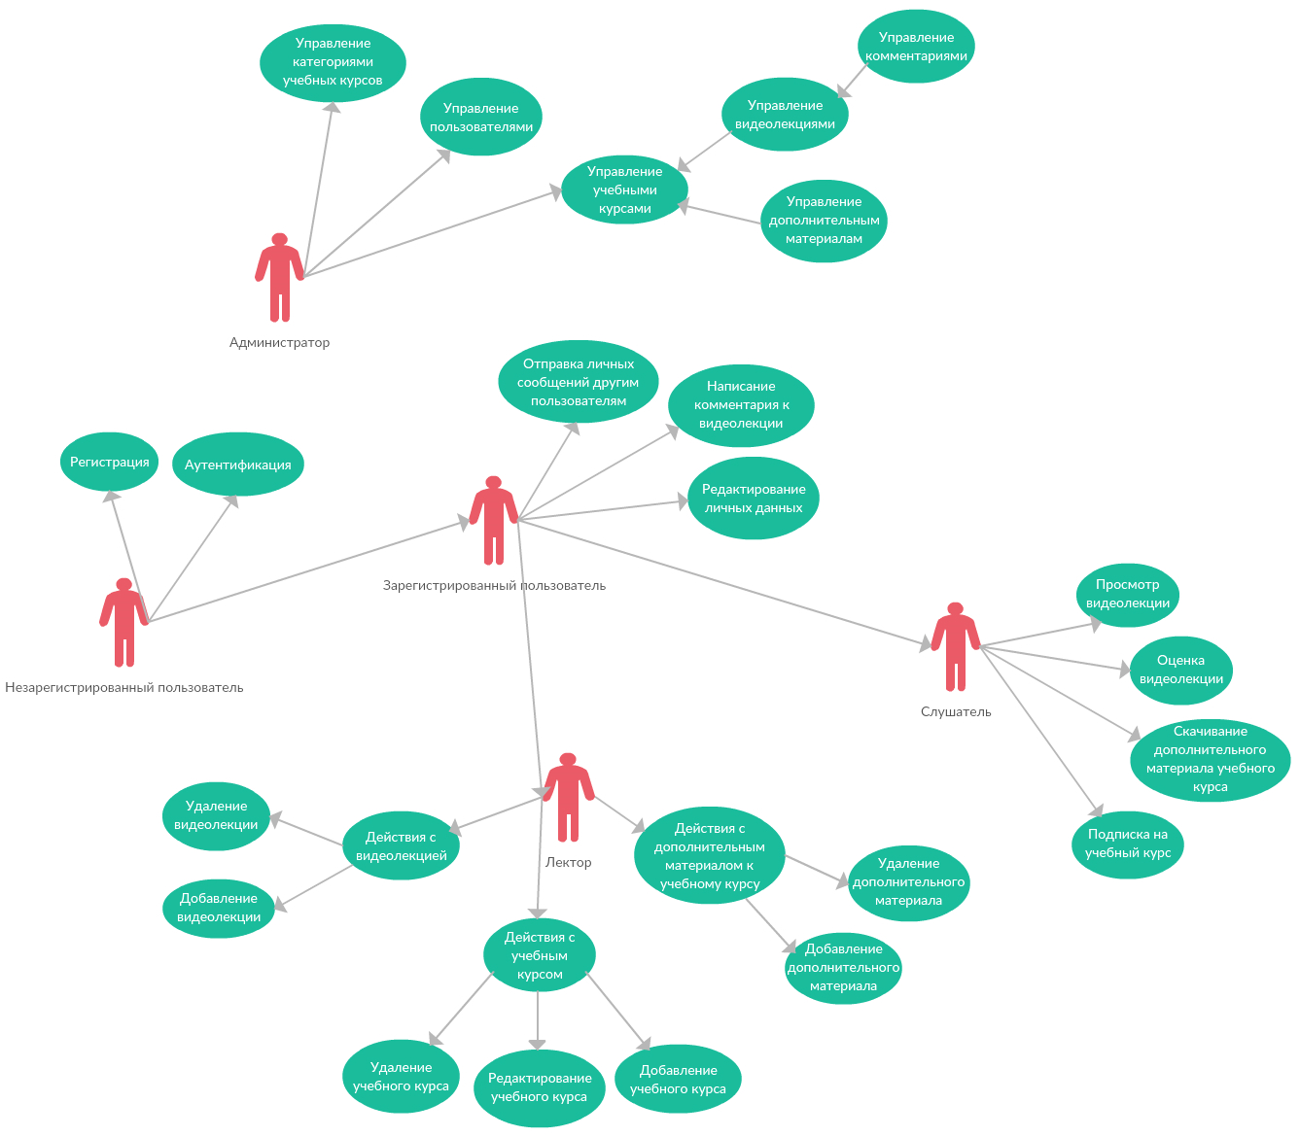

Рисунок 1 – Диаграмма вариантов использования

**4.3 Общие требования к разрабатываемому веб-приложению**

**4.3.1 Общие требования**

Веб-приложение предназначено для широкого круга пользователей и будет использоваться для размещения обучающих курсов по любым научным направлениям. Взаимодействие с приложением должно осуществляться через глобальную сеть с использованием протоколов прикладного уровня. Программный продукт должен отвечать следующим требованиям:

- доступность: способность предоставлять доступ к учебным материалам из точки удаленного доступа;

- кроссплатформенность: не имеет значения, какой программной средой или аппаратной платформой располагает пользователь, для работы с приложением необходим только браузер;

- совместимость с основными версиями браузеров.

- долговечность: способность соответствовать новым технологиям без дополнительной и дорогостоящей доработки;

- надежность: обеспечение надежности хранения данных при сбое аппаратуры клиентских компьютеров.

**4.3.2 Требования к модулю накопления данных**

В системе необходимо организовать механизмы хранения учебных курсов, способы их описания и поиска. Все добавленные данные должны быть четко структурированы и представляться в виде курса. Курс должен состоять из видеолекций и иметь приложенные дополнительные материалы и задания. Поиск учебных курсов должен осуществляться по имени и по категории курса, сортировка – по дате добавления.

**4.3.3 Требования к пользовательскому интерфейсу**

• функциональность (соответствие задачам пользователя);

• соответствие технологии;

• понятность и логичность;

• обеспечение высокой скорости работы пользователя;

• обеспечение защиты от человеческих ошибок;

• быстрое обучение пользователя;

• субъективное удовлетворение пользователя.

**4.3.4 Требования к возможностям модернизации**

В приложении должна быть реализована возможность модернизации и добавления дополнительной функциональности. Модель приложения должна позволять адаптировать ее к изменяющимся в процессе его эксплуатации условиям и допускать поэтапную модернизацию отдельных компонентов. Для достижения этих целей в процессе программирования необходимо использовать объектно-ориентированный стиль, использовать REST API архитектуру и соблюдать требования к процессу программирования.

**4.3.5 Технические требования к реализации системы**

Физическую реализацию требуется организовать на ЭВМ с операционной системой Linux. Рекомендуемые сборки операционных систем – Ubuntu Server, MacOS. Так же требуется поддержка следующих основных сервисов:

- сервер «Nginx»;

- сервер «Unicorn»;

- сервер баз данных «PostgreSQL».

Компьютер должен быть подключен к сети Интернет по широкополосному каналу. Осуществить это надо по возможности с использованием межсетевого экрана. Программную реализацию требуется создать на языках RUBY, HTML, SQL, Javascript с использованием фреймворка Rails и JavaScript фреймворка AngularJS. Обязательно использование классов, функций и процедур, вместо повторения кода. Базы данных необходимо реализовывать посредством расширения драйвера [реляционных СУБД](https://ru.wikipedia.org/wiki/%D0%A0%D0%B5%D0%BB%D1%8F%D1%86%D0%B8%D0%BE%D0%BD%D0%BD%D1%8B%D0%B5_%D0%B1%D0%B0%D0%B7%D1%8B_%D0%B4%D0%B0%D0%BD%D0%BD%D1%8B%D1%85) postgresql, предоставляемого фреймворком Rails.

Таким образом, необходимо разработать веб-приложение, которое позволяло бы обычному пользователю управлять контентом сайта, добавлять, обновлять, удалять и динамически отображать информацию на страницах сайта. Готовое приложение должно быть интерактивным, удобным в использовании, иметь хорошо проработанную архитектуру и пользовательский интерфейс.

**5. Проектирование и реализация программного средства**

**5.1 Общая структура программного средства**

Веб-приложение построено по REST архитектуре, в качестве backend части выступает Ruby on Rails приложение, которое взаимодействует с frontend частью – AngularJS приложение - посредством HTTP запросов и обмена данными в формате JSON. Структура программного средства показана на рисунке 2.

REST (Representational state transfer) – это стиль архитектуры программного обеспечения для распределенных систем, таких как World Wide Web, который, как правило, используется для построения веб-служб. Термин REST был введен в 2000 году Роем Филдингом, одним из авторов HTTP-протокола. Системы, поддерживающие REST, называются RESTful-системами. В общем случае REST является очень простым интерфейсом управления информацией без использования каких-то дополнительных внутренних прослоек. Каждая единица информации однозначно определяется глобальным идентификатором, таким как URL. Каждая URL в свою очередь имеет строго заданный формат.

Архитектура в стиле REST состоит из клиентов и серверов. Клиенты инициируют запросы к серверам; серверы обрабатывают запросы и возвращают подходящие ответы. Запросы и ответы создаются на базе передачи представлений ресурсов. REST изначально описан в контексте HTTP, но не ограничен этим протоколом. Архитектуры типа RESTful могут быть основаны на других протоколах прикладного уровня, если они уже реализуют обширный и единый словарь для приложений, основанных на передаче значимых представлений состояний. Приложения RESTful увеличивают использование уже существующих хорошо определенных интерфейсов и других встроенных возможностей, предлагаемых выбранным сетевым протоколом, а также сокращают добавление к нему новых возможностей, специфичных для приложения.

Преимущества REST:

* Масштабируемость взаимодействия компонентов
* Общность интерфейсов
* Независимое внедрение компонентов
* Промежуточные компоненты, снижающие задержку, усиливающие безопасность и инкапсулирующие устаревшие системы

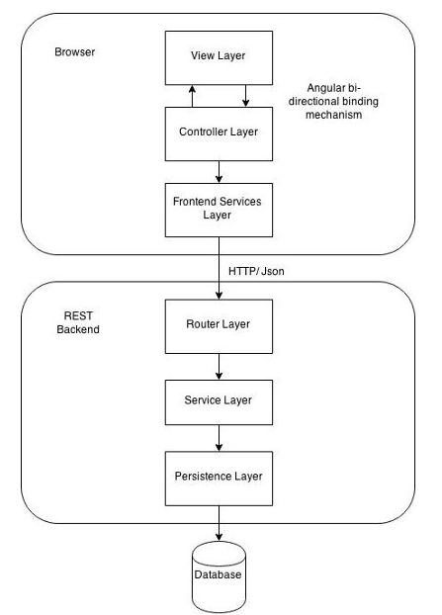

Рисунок 2 – Структура веб-приложения

**5.2 Интерфейс веб-приложения**

Интерфейс веб-приложения реализован с помощью Javascript фреймворка AngularJs, HTML-шаблонов и таблиц CSS. Приведем пример изображений нескольких основных страниц веб-приложения:

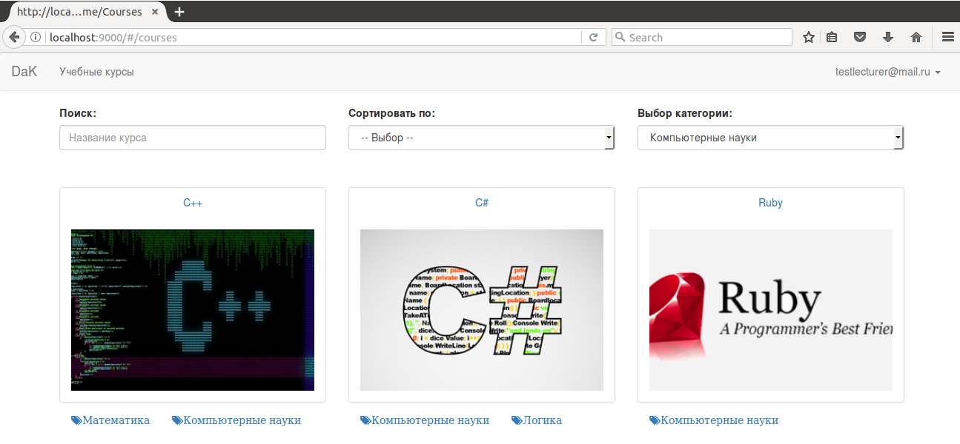

Рисунок 3 - Главная страница

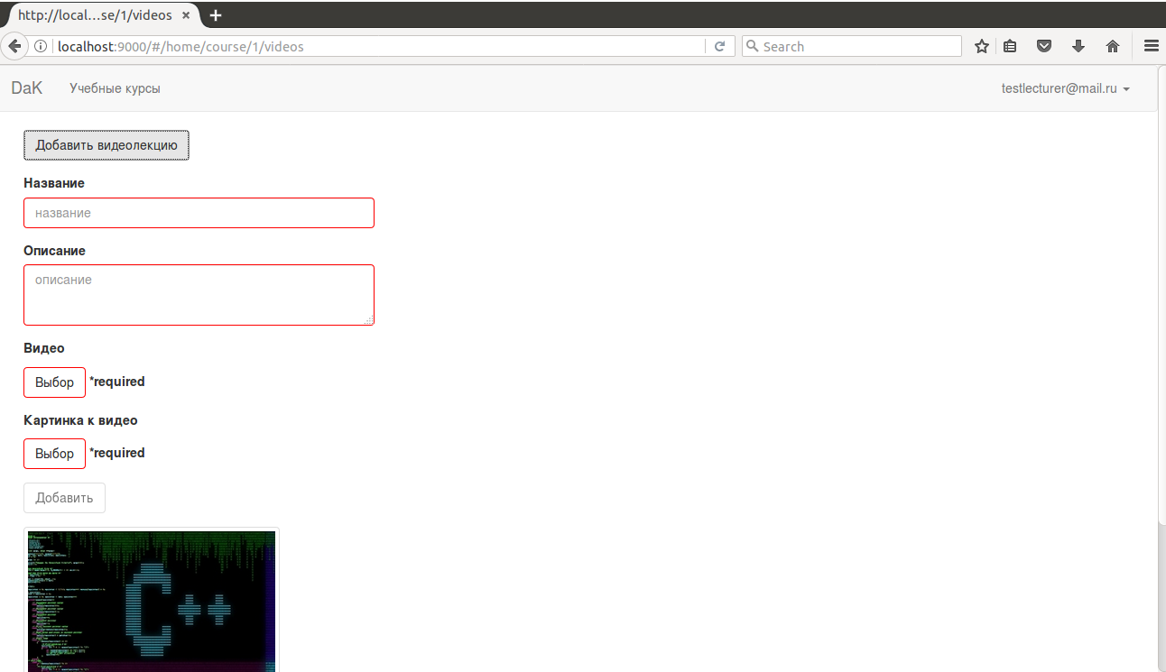

Рисунок 4 – Страница добавления видеолекции

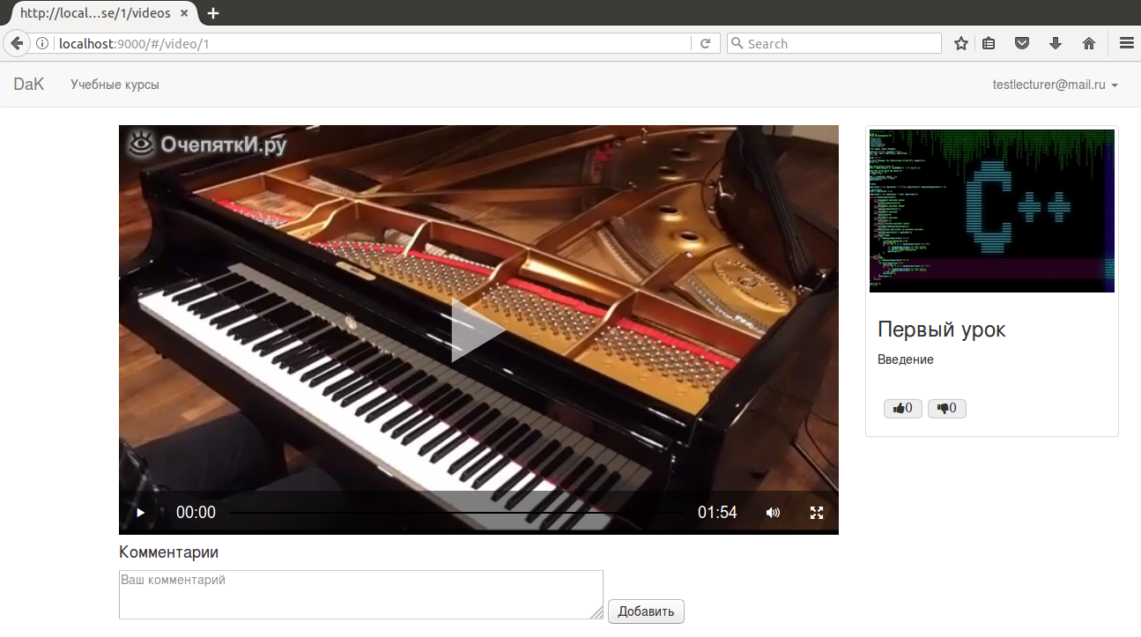

Рисунок 5 – Страница просмотра видеолекции

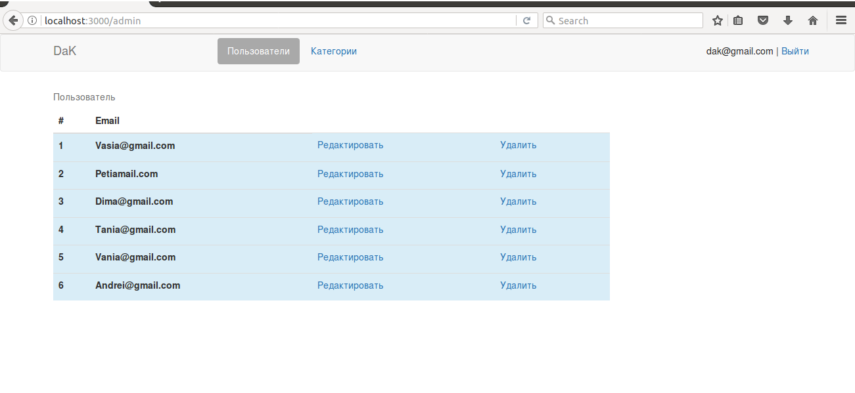Рисунок 6 – Страница администратора

**Заключение**

В результате прохождения преддипломной практики я ознакомился со структурой предприятия, особенностями организации работы, познакомился с применяемыми в разработке ПО технологиями и выполнил индивидуальное задание по разработке веб-приложения для онлайн обучения с поддержкой мультимедийного контента, а именно: изучил предметную область разрабатываемого программного продукта, проанализировал возможности программ-аналогов, разработал требования и интерфейс. Поставленные руководителем в индивидуальном задании задачи выполнил в полном в объеме.

# Список литературы

1. Википедия [Электронный ресурс]. – Режим доступа: <https://ru.wikipedia.org/wiki/Coursera>. – Дата доступа: 02.03.2017.
2. Воробьева Т.А. К вопросу о понятии электронного обучения / Т.А. Воробьева // Идеи и идеалы. - № 1 (19). – 2014. – С. 143-152.
3. Казанская О.В. От дистанционного обучения к электронному. 2009. Информ. Технологии в образовании. – Новосибирск: Изд-во НГТУ, 2009. – № 1 (17). – С. 4–5.
4. Кузьмин В. Что это такое - дистанционное обучение?/ В. Кузьмин// [Электронный русурс]. – Режим доступа: <https://shkolazhizni.ru/school/articles/38778/>. – Дата доступа: 12.03.2017.
5. Курсы «ИнтерКОЛО» [Электронный ресурс]. – Режим доступа: http://www.interkolo.com/page-job\_free\_education.html. – Дата доступа: 10.03.2017.
6. Обучение онлайн [Электронный ресурс]. – Режим доступа: http://ru.osvita.ua/abroad/higher\_school/distance-learning/37601/. – Дата доступа: 19.02.2017.
7. Программирование на Ruby on Rails [Электронный ресурс]. – Режим доступа: http://kursy.by/Ruby%20on%20Rails.php. – Дата доступа: 27.02.2017.
8. Почему Ruby / Ruby on Rails? [Электронный ресурс]. – Режим доступа: https://medium.com/evrone-ru/%D0%BF%D0%BE%D1%87%D0%B5%D0%BC%D1%83-ruby-ruby-on-rails-5d08e2ce8d49#.tbc5qyas9. – Дата доступа: 28.02.2017.
9. Руби С., Томас Д., Хэнссон Д. – Гибкая разработка вэб-приложений в среде Rails. – Питер, 2012.
10. Online – Defi nition of Online by Macmillan Dictionary [Электронный ресурс]. – Режим доступа: http://www.macmillandictionary. com/dictionary/british/online. – Дата доступа: 12.03.2017
11. Online | Defi ne Online at Dictionary.com. [Электронный ресурс]. – Режим доступа: http://dictionary.reference.com/browse/online?s= b&path=/. – Дата доступа: 15.03.2017.
12. THEORY&PRACTICE [Электронный ресурс]. – Режим доступа: https://theoryandpractice.ru/posts/8484-onlayn-obrazovanie-na-russkom. – Дата доступа: 25.02.2017.
13. Rusrails [Электронный ресурс]. – Ruby on Rails по-русски. – Режим доступа: <http://rusrails.ru>. – Дата доступа: 10.03.2017
14. RailsCasts [Электронный ресурс]. – Rails Screencasts. – Режим доступа: [http://railscasts.com](http://railscasts.comа). – Дата доступа: 20.03.2017.
15. RailsTutorial [Электронный ресурс]. – Изучение Rails на примерах. – Режим доступа: <http://railtutorial.com>. – Дата доступа: 15.03.2017.